Общественное объединение «Союз казаков Горькой линии»

Историческая справка. Общественное объединение «Союз казаков Горькой линии» образовано 15 декабря 2005 года, принято в состав областной ассамблеи народа Казахстана решением акима области 13 января 2009 года.
В составе объединения 15 человек. Председателем общественного объединения «Союз казаков Горькой линии» является Здорнов Николай Семёнович.
Цель – укрепление межнационального согласия в стране, всестороннее взаимное обогащение культур народа Казахстана, сохранение и развитие традиций, обычаев и культуры казаков, патриотическое воспитание молодежи.
Основные направления деятельности.
В проводимых мероприятиях принимают участие все желающие. Общественное объединение «Союз казаков Горькой линии» поддерживает партнёрские отношения с другими этнокультурными центрами областной ассамблеи народа Казахстана, Русской Православной церковью.
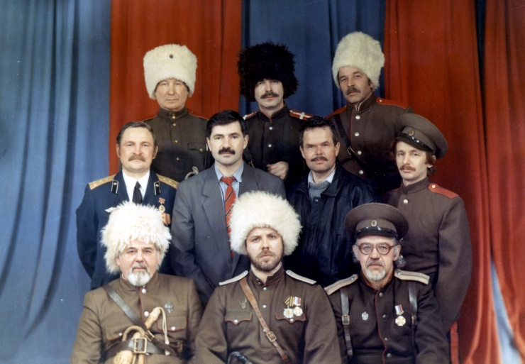

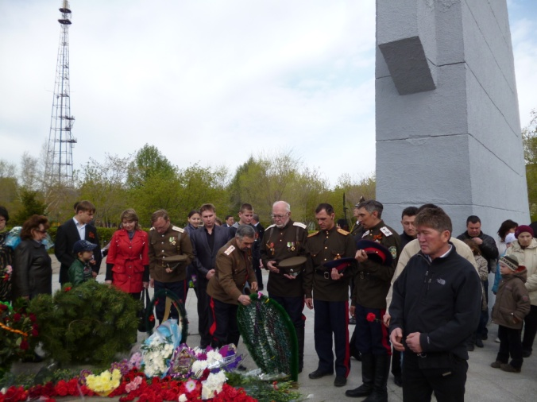

Контакты:
Адрес: г. Петропавловск, ул. Конституции 27,
Тел.: р.т. 46-15-01, 8 777 417 78 29

